ข้อมูล ณ วันที่ 20 กุมภาพันธ์ 2567
รายงานการปฏิบัติราชการประจำเดือน

รายงานการปฏิบัติราชการประจำเดือนพฤศจิกายน 2566
ประจำปีงบประมาณ พ.ศ. 2566
สถานีตำรวจภูธรชะอำ
1. งานสืบสวน
1 พ.ย. 2566 – 30 พ.ย. 2566
เมื่อวันที่ 1 พ.ย. 2566 – 30 พ.ย. 2566 ได้มีการจับกุมตัวผู้ต้องหา “จำหน่ายยาเสพติดและมีอาวุธปืนไว้ในครอบครอง โดยไม่ได้รับอนุญาตฯ” จำนวน 13 ราย 14 คน ผลการปฏิบัติเป็น ข้อหา “จำหน่ายยาเสพติดให้โทษประเภท 1(ยาบ้า)โดยการมีไว้ในครอบครองเพื่อจำหน่าย โดยกระทำเพื่อการค้า” จำนวน 6 ราย พร้อมของกลาง รวมทั้งสิ้น ยาบ้ารวม 953 เม็ด ยาไอซ์ 2.5 กรัม
และข้อหา “มีอาวุธปืนไว้ในครอบครอง โดยไม่ได้รับอนุญาต ”จำนวน 7 ราย ของกลางมี
1.) ปืนยาวไทยประดิษฐ์ ไม่มีทะเบียน จำนวน 6 กระบอก
2.) ปืนลูกซองยาว (มีทะเบียน) จำนวน 1 กระบอก

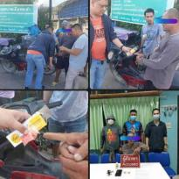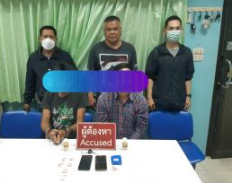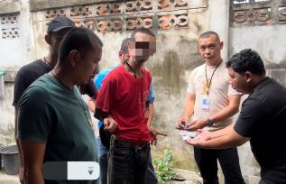

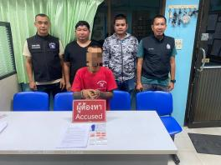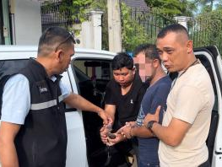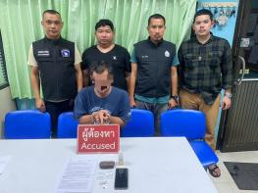
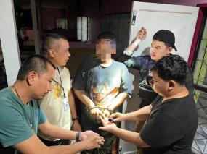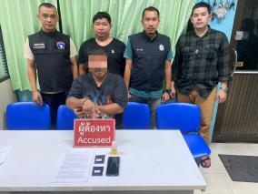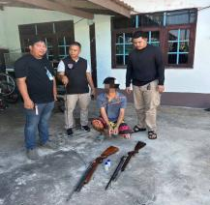

การจับกุมหมายจับ ประจำเดือน พ.ย. 2566
ช่วงวันที่ 1 พฤศจิกายน 2566 ถึง 30 พฤศจิกายน 2566 ได้มีการจับกุมตัวผู้ต้องหาตามหมายจับ 8 ราย ผู้ต้องหา 8 คน ผลการปฏิบัติงาน ตามหมายจับศาลจังหวัดเพชรบุรี 6 ราย และ ตามหมายจับศาลจังหวัดกำแพงเพชร 1 ราย , ศาลจัลหวัดหัวหิน 1 ราย

